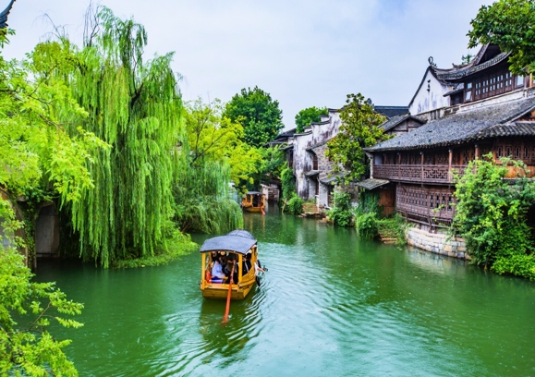

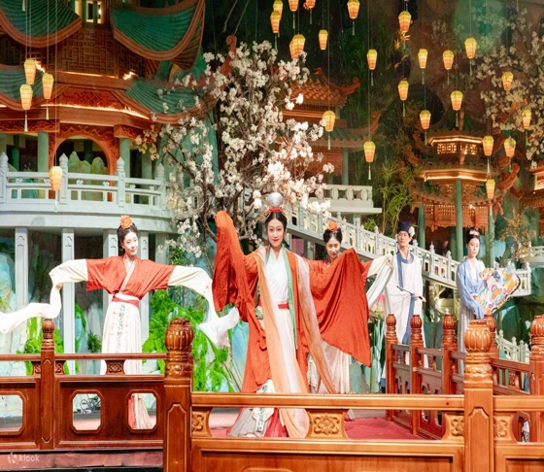
NAM KINH – Ô TRẤN – HÀNG CHÂU – THƯỢNG HẢI
Tour No Shopping
Thời gian: 5 ngày 4 đêm
Hàng không: China Eastern Airlines

ĐIỂM NỔI BẬT CỦA CHƯƠNG TRÌNH:
- Xe tour cao cấp hàng ghế 2+1
- Thưởng thức Yến Tiệc Cung Đình tại Hàng Châu
- Buffet lẩu Trung Hoa tại Thượng Hải
- Thưởng thức bữa ăn BBQ tại Hàng Châu
- Trải nghiệm bữa ăn đặc sắc với không gian hiện đại tại nhà hàng nổi tiếng Thượng Hải
- Lưu trú khách sạn 4* và 5* trong Ô Trấn
- Check – in các điểm nổi tiếng vùng Giang Nam: Cung điện Mỹ Linh, đại lộ ngô đồng, tây Ô Trấn, phố Wukang, bến Thượng Hải, Lục Gia Chuỷ, phố Nam Kinh,…

LỊCH TRÌNH CHI TIẾT
NGÀY 1 | TP. HỒ CHÍ MINH – NAM KINH | _/L/D
03:20 Trưởng đoàn đón Quý khách tại sân bay Tân Sơn Nhất để làm thủ tục checkin đáp chuyến bay MU2840 SGN - NKG 06:20 – 10:50 đi Nam Kinh.
Đến Nam Kinh, đoàn làm thủ tục nhập cảnh. Di chuyển dùng cơm trưa tại nhà hàng. Sau đó khởi hành tham quan:
- Check – in Đại Lộ Ngô Đồng, được mệnh danh là con đường đẹp nhất Nam Kinh
- Cung điện Mỹ Linh - còn được biết đến là “Đệ nhất biệt thự Viễn Đông” được bao quanh bởi cây Ngô Đồng của Pháp. Từ trên cao nhìn xuống, nơi đây được ví như một viên kim cương tuyệt đẹp nằm trong chiếc vòng cổ khổng lồ được tạo thành bởi sự rậm rạp của hàng cây Ngô Đồng và Ngân Hạnh.
Tối: Sau bữa tối, quý khách tham quan:
- Phu Tử Miếu - phố cổ Thập Lý Tần Hoài, là một trong những phố cổ truyền thống lớn nhất Trung Quốc. Công trình toạ lạc tại khu vực bờ Bắc sông Tần Hoài, được xây dựng để thờ Khổng Tử - nhà tư tưởng và là nhà giáo dục vĩ đại của Trung Quốc cổ đại với các kiến trúc cổ từ thời nhà Minh - Thanh. Tuy bị tàn phá nghiêm trọng trong thời kì chiến tranh nhưng sau đợt trùng tu 1985, nơi đây thu hút hơn 100 triệu lượt khách đến tham quan.
Nghỉ đêm tại Nam Kinh.
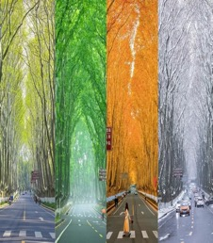

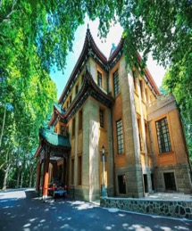
NGÀY 2 | NAM KINH – HÀNG CHÂU | B/L/D
Sáng: Sau bữa sáng, làm thủ tục trả phòng.
Đoàn di chuyển đến Hàng Châu
Trưa: Quý khách ăn trưa tại nhà hàng.
Sau đó, tiếp tục tham quan:
- Thành phố mới G20 – Là nơi hội nghị thượng đỉnh G20 lần thứ 11 diễn ra tại thành phố Hàng Châu. Từ G20, quý khách có thể nhìn thấy sông Tiền Đường – Đây còn là con sông có thật trong tác phẩm văn học nổi tiếng đã đi vào tâm khảm người Việt - Truyện Kiều.
- Phố cổ Hà Phương - phố cổ Hà Phương là nơi lưu giữ nét văn hóa và thương mại phồn hoa từ thời Nam Tống. Dạo bước trên con phố lát đá xanh, du khách có thể khám phá các tiệm thuốc bắc cổ truyền, thưởng thức đặc sản địa phương, mua sắm đồ thủ công mỹ nghệ và cảm nhận rõ không khí cổ kính đặc trưng của Hàng Châu xưa.
Tối: Quý khách dùng cơm tối, sau đó có thể xem show Tống Thành – Thiên Cổ Tình - Hàng Châu chính là cái nôi cho hàng loạt show Thiên Cổ Tình (Chi phí tự túc).
Nghỉ đêm tại Hàng Châu
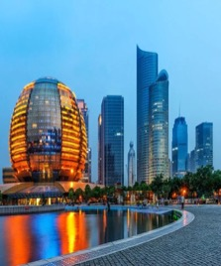
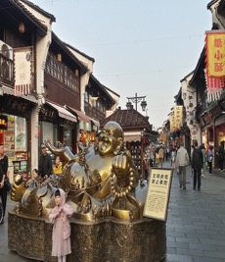

NGÀY 3 | HÀNG CHÂU – Ô TRẤN | B/L/D
Sáng: Quý khách ăn sáng tại khách sạn, làm thủ tục trả phòng. Đoàn di chuyển đến Ô Trấn
- Trải nghiệm dạo bước quanh Tây Hồ - chiêm ngưỡng những cảnh đẹp đặc sắc như cầu Thê Hồ, tháp Ngọc, và những hòn đảo nhỏ nằm trên mặt hồ. Bên cạnh đó, những ngôi chùa cổ kính, những biệt thự phong cách Tây phương hay những quán trà ven hồ sẽ mang đến cho bạn những trải nghiệm đầy cảm hứng và dễ chịu. (Chưa bao gồm chi phí dạo thuyền).
Trưa: Sau bữa trưa, đoàn đi chuyển tham quan:
- Ô Trấn - một trong những công trình nhuốm màu thời gian, mang theo vẻ cổ kính đẹp đến mê lòng khách thập phương. Ô Trấn đã có đến 1300 tuổi đời, gắn với nhiều biến động lịch sử, văn hóa Trung Quốc và tự hào khi được UNESCO công nhận là di sản văn hóa thế giới. (không bao gồm thuyền). Ô Trấn Tây Sách nằm trên đường Wuzhen West (Khu phía Tây của Ô Trấn), thuộc Tongxiang, thành phố Gia Hưng, tỉnh Chiết Giang, Trung Quốc. Toàn bộ khu thắng cảnh rộng 4,92 km2, nằm trên khung đường tiếp giáp với kênh đào lớn Bắc Kinh – Hàng Châu và có đường cao tốc trực tiếp đến các khu đô thị Giang Tô, Tô Châu và Tongxiang. Nơi đây mang theo vẻ cổ kính từ quá khứ về với hiện tại để trở thành khối cảnh quan đẹp đến mê lòng du khách thập phương khi đến với vùng Giang Nam sông nước.
Tối: Quý khách dùng bữa tối tại nhà hàng và nghỉ đêm tại Ô Trấn.
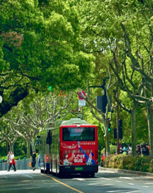
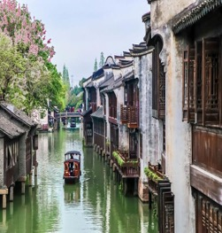

NGÀY 4 | Ô TRẤN – THƯỢNG HẢI | B/L/Tự túc

Sáng: Quý khách dùng bữa sáng tại khách sạn và làm thủ tục trả phòng. Xe đưa quý khách di chuyển đến Thượng Hải tham quan:
- Check-in “Du thuyền The Louis” – công trình kiến trúc biểu tượng của Louis Vuitton ở Thượng Hải, được thiết kế độc đáo như một con tàu xa hoa, là điểm đến sang trọng để chụp ảnh, mua sắm và trải nghiệm thương hiệu thời trang hàng đầu thế giới.
- Phố Wukang - Kiến trúc đường Vũ Khang có lịch sử lâu đời, nó còn có tên “phố tiểu tư sản”. Nổi tiếng tòa nhà Đông Mỹ Đặc, với kiến trúc đẹp và lạ giữa ngã tư đường phố, nằm trong top 25 những kiến trúc của László Hudec có lịch sử lâu đời còn tồn tại tại Thượng Hải.
Trưa: Quý khách thưởng thức:
- Bữa trưa đặc sắc tại nhà hàng "3号仓库" (Kho Số 3) nổi tiếng Thượng Hải nổi bật với không gian hiện đại và món ăn hấp dẫn
Sau đó tiếp tục tham quan:
- Tham quan bến Thượng Hải - Nằm bên dòng Hoàng Phố êm đềm, Thượng Hải mang vẻ đẹp nửa hiện đại nửa cổ kính của những công trình kiến trúc. Đến với thành phố Thượng Hải sầm uất người ta không thể không nhắc đến Bến Thượng Hải bởi sức hấp dẫn của nó đối với mỗi du khách khi có dịp đặt chân đến
Tối: Quý khách tự do tham quan phố đi bộ Nam Kinh, nằm ngay trung tâm của thành phố Thượng Hải, được người dân nơi đây tự hào gọi là “Trung Hoa đệ nhất lộ”. Tồn tại hơn 100 năm, khu phố này giờ đây đã trở thành khu giao thương, mua bán, giải trí sầm uất bậc nhất tại Thượng Hải.
Quý khách tự túc ăn tối, khám phá ẩm thực địa phương.
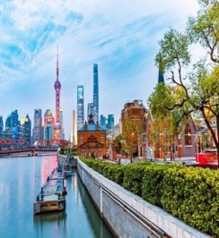
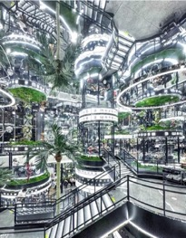
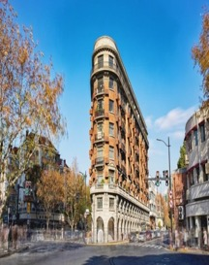
Xe đưa quý khách di chuyển về lại khách sạn. Nghỉ đêm tại Thượng Hải.

NGÀY 5 | THƯỢNG HẢI – TP. HỒ CHÍ MINH | B/L/D
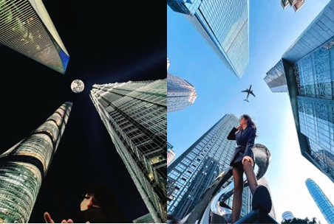
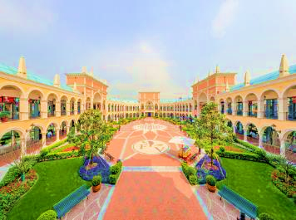
Sáng: Quý khách ăn sáng tại khách sạn, làm thủ tục trả phòng.
- Miếu Thành Hoàng - là một ngôi miếu Thành Hoàng tại Phố cổ Thượng Hải, Trung Quốc. Ngôi miếu là nơi thờ cúng ba nhân vật trong lịch sử Trung Hoa được tôn là Thành hoàng của Thượng Hải. Tên gọi "Thành hoàng Miếu" cũng được dùng để chỉ khu vực thương mại xung quanh ngôi miếu.
- “Hành lang đi bộ trên không” Lục Gia Chủy – vừa là trung tâm tài chính quan trọng vừa là điểm đến du lịch hấp dẫn, đặc biệt vào ban đêm khi toàn bộ khu vực rực rỡ ánh đèn, tạo nên khung cảnh lung linh và hiện đại.
- Quý khách ngắm cầu Nam Phố (Nanpu) và cầu Dương Phố (Yangpu) - là hai cây cầu lớn nổi tiếng bắc qua sông Hoàng Phố ở Thượng Hải. Cả hai đều đóng vai trò quan trọng trong hệ thống giao thông của thành phố và là biểu tượng cho sự phát triển hiện đại của Thượng Hải
Trưa: Quý khách ăn trưa với lẩu, đoàn tiếp tục tham quan
- Florentia Village Thượng Hải - được thiết kế theo phong cách Ý cổ điển, với các yếu tố như cầu đá, đài phun nước, quảng trường và hành lang, tạo nên không gian mua sắm độc đáo và sang trọng. Ngoài mua sắm, du khách còn có thể thưởng thức ẩm thực cùng nhiều món ăn đa dạng khác tại hơn 10 quán cà phê và nhà hàng ngoài trời trong khuôn viên.
Đến giờ hẹn: Đoàn di chuyển đến nhà hàng dùng cơm tối sau đó ra sân bay làm thủ tục đáp chuyến bay MU281 PVG-SGN 22:15 - 01:35+1 về TP.HCM.
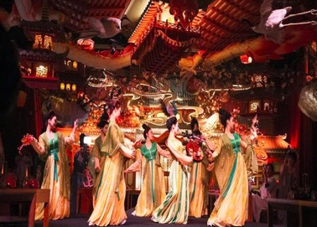

Đến TP. HCM, HDV chia tay đoàn. Hẹn gặp lại quý khách.
Lưu ý: Chương trình tour sẽ thay đổi một số điểm tham quan sao cho phù hợp nhất tùy vào từng thời điểm nhằm đảm bảo tốt nhất cho khách hàng.

NGÀY  KHỞI HÀNH | CHUYẾN BAY | GIÁ KHÁCH LẺ GHÉP ĐOÀN (VNĐ)
NGÀY  KHỞI HÀNH | CHUYẾN BAY | NGƯỜI LỚN | TRẺ EM  (Từ 2 - dưới 11T) | EM BÉ  (Dưới 2T)
NGÀY  KHỞI HÀNH | CHUYẾN BAY | NGƯỜI LỚN | Ngủ chung giường với Cha Mẹ
13/06 – 17/06/2026 | MU2840 SGN-NKG  06:20 – 10:50  MU281 PVG-SGN  22:15 - 01:35+1 | 23.990.000 | 21.590.000 | 8.390.000
20/06 – 24/06/2026 |  | 23.990.000 | 21.590.000 | 8.390.000
27/06 – 01/07/2026 |  | 23.990.000 | 21.590.000 | 8.390.000
04/07 – 08/07/2026 |  | 23.990.000 | 21.590.000 | 8.390.000
11/07 – 15/07/2026 |  | 23.990.000 | 21.590.000 | 8.390.000
18/07 – 22/07/2026 |  | 23.990.000 | 21.590.000 | 8.390.000
25/07 – 29/07/2026 |  | 23.990.000 | 21.590.000 | 8.390.000
01/08 – 05/08/2026 |  | 23.990.000 | 21.590.000 | 8.390.000
08/08 – 12/08/2026 |  | 23.990.000 | 21.590.000 | 8.390.000
15/08 – 19/08/2026 |  | 23.990.000 | 21.590.000 | 8.390.000
22/08 – 26/08/2026 |  | 23.990.000 | 21.590.000 | 8.390.000
29/08 – 02/09/2026 |  | 25.990.000 | 23.390.000 | 9.090.000

GIÁ TOUR BAO GỒM
- Vé máy bay khứ hồi theo đoàn (gồm 1 kiện 23kg + 05kg hành lý). Vé tham quan như chương trình.
- Bảo hiểm du lịch Quốc tế suốt tuyến.
- Phí an ninh sân bay, bảo hiểm hàng không thuế phi trường 2 nước
- Khách sạn tiêu chuẩn 4* - 5* địa phương (2 người/phòng - phòng 3 người trường hợp đi lẻ nam hoặc nữ).
Lưu ý: Khách sạn Ô Trấn không có tiêu chuẩn phòng 3
- Nam Kinh: Holiday Inn Express Hotel hoặc tương đương
- Hàng Châu: Blossom Hotel hoặc tương đương
- Ô Trấn: Tong An Hotel hoặc Waterside resort hoặc tương đương
- Thượng Hải: Holiday Inn Express Hotel …hoặc tương đương
- Visa đoàn nhập cảnh Trung Quốc cho khách hộ chiếu Việt Nam. (Scan Hộ chiếu + FILE hình thẻ 4*6 nền trắng)
- Khách Quốc tịch Mỹ: Từ 02 khách trở lên làm visa đoàn.
- Phục vụ 1 chai nước suối/khách/ngày.
- Các bữa ăn như chương trình (các bữa ăn có thể thay đổi phù hợp với tuyến điểm tuy nhiên vẫn đảm bảo đủ số lượng và chất lượng bữa ăn tương đương hoặc hơn).
- Xe máy lạnh vận chuyển suốt tuyến.
- Trưởng đoàn và HDV địa phương phục vụ suốt tuyến theo chương trình.

CHƯA BAO GỒM
- Chi phí cá nhân, hành lý quá cước, điện thoại, giặt ủi, tham quan ngoài chương trình.
- Phụ thu phòng đơn (nếu có) (4.500.000VNĐ). Lễ, Tết: 6.000.000
- Lưu ý về phòng lưu trú tại Ô Trấn:
- Khách sạn/Homestay tại Ô Trấn không có loại phòng 03 người.
- Nếu quý khách có nhu cầu lưu trú theo hình thức phòng 03, khách sạn sẽ bố trí cơ cấu phòng bổ sung và phụ thu (1.000.000 VNĐ/phòng/đêm). Lễ, tết: 2.000.000 VNĐ/phòng/đêm
- Tuy nhiên, nếu trong đoàn có khách ghép lẻ ở cùng phòng đôi (02 người) thì sẽ không phát sinh phụ thu.
- Visa tái nhập Việt Nam cho khách quốc tịch nước ngoài: (giá tham khảo 945.000VNĐ/khách).
- Tips cho tài xế địa phương và hướng dẫn viên mức đề nghị: 40usd/khách/tour
- (Tết Dương lịch: 40usd/khách/tour)

GIÁ TOUR TRẺ EM
- Trẻ nhỏ dưới 2 tuổi: 30% giá tour người lớn (sử dụng giường chung với người lớn).
- Trẻ em từ 2 tuổi đến dưới 11 tuổi (Không có chế độ giường riêng).
- Trẻ em từ 2 tuổi đến dưới 11 tuổi: 100% (Có chế độ giường riêng).
- Trẻ em đủ 11 tuổi trở lên: 100% giá tour người lớn.

QUY ĐỊNH HỦY, HOÃN
Ngay sau khi đăng kí tour, cọc 50% tổng giá tour, Phần còn lại Vui lòng thanh toán trước 14 ngày khởi hành.
- Hủy tour sau khi đăng ký phí phạt 50% tiền cọc (+phí visa nếu có).
- Hủy tour trước 30 ngày phí phạt = 50% tổng giá tour chương trình (+phí visa nếu có)
- Hủy tour trước 20 ngày phí phạt = 75% tổng giá tour chương trình (+phí visa nếu có)
- Sau thời gian trên phí phạt = 100% tổng giá trị chương trình (+ phí visa nếu có).
- Việc huỷ bỏ chuyến đi phải được thông báo trực tiếp với Công ty hoặc qua fax, email, tin nhắn điện thoại và phải được Công ty xác nhận. Việc huỷ bỏ bằng điện thoại không được chấp nhận.
- Thời gian hủy tour được tính cho ngày làm việc, không tính thứ bảy, chủ nhật và các ngày Lễ Tết.

LƯU Ý
- Trước khi đăng ký tour du lịch xin Quý khách vui lòng đọc kỹ chương trình tour, điều khoản, giá tour bao gồm cũng như không bao gồm trong chương trình.
- Trường hợp quý khách đã có visa sẽ được trừ lại 500.000 VNĐ
- Nếu khách hàng bị cơ quan xuất nhập cảnh từ chối xuất cảnh hoặc nhập cảnh vì lí do cá nhân (hình ảnh, thông tin trong bản gốc bị mờ, không rỏ ràng, hộ chiếu hết hạn hoặc không đúng qui định….), công ty du lịch sẽ không chịu trách nhiệm và sẽ không hoàn trả tiền tour.
- Công dân phải hoàn thành nghĩa vụ nộp thuế với nhà nước và không vi phạm pháp luật mới được xuất cảnh. Trong trường hợp cá nhân còn nợ thuế, không được phép xuất cảnh thì Công ty không chịu trách nhiệm bồi hoàn thiệt hại.
- Do tính chất là đoàn ghép khách lẻ, công ty sẽ nhận đủ số lượng khách tối thiểu 10 khách người lớn và đảm bảo đoàn sẽ khởi hành đúng lịch trình. Trong trường hợp trước 7 ngày khởi hành, đoàn không đủ khách, công ty có trách nhiệm và sẽ hoàn trả tiền tour.
- Quý khách đã phẫu thuật thẩm mỹ vui lòng làm lại hộ chiếu mới theo hình ảnh ở thời điểm hiện tại. Nếu không nhập cảnh được do ảnh hộ chiếu khác hình ảnh thực tế, công ty du lịch không chịu trách nhiệm và sẽ không hoàn trả tiền tour.
- Không giải quyết cho bất kì lí do thăm thân, kinh doanh…để tách đoàn.
- Do các chuyến bay phụ thuộc vào các hãng Hàng Không nên trong một số trường hợp giờ bay có thể thay đổi mà không được thông báo trước.
- (Hộ chiếu) Phải còn thời hạn sử dụng trên 6 tháng (Tính từ ngày khởi hành).
- Tour thuần túy du lịch, suốt chương trình Quý khách không được rời đoàn. (Đối với Khách hàng tách đoàn, Chi phí tách đoàn Phía cty Trung Quốc sẽ thu phí tách đoàn).
- Nếu khách là Việt Kiều hoặc nước ngoài có visa rời phải mang theo lúc đi tour.
- Trẻ em dưới 15 tuổi phải có bố mẹ đi cùng hoặc người được uỷ quyền phải có giấy uỷ quyền từ bố mẹ.
- Cty sẽ hỗ trợ về thủ tục hồ sơ trong khả năng khi Quý khách bị từ chối nhập cảnh vào lãnh thổ Trung Quốc.
- Trong những trường hợp khách quan như : khủng bố, thiên tai…hoặc do có sự cố, có sự thay đổi lịch trình của các phương tiện vận chuyển công cộng như : máy bay, tàu hỏa…thì Công Ty sẽ giữ quyền thay đổi lộ trình bất cứ lúc nào vì sự thuận tiện, an toàn cho khách hàng và sẽ không chịu trách nhiệm bồi thường những thiệt hại phát sinh.

**Trong những trường hợp khách quan như : khủng bố, thiên tai…hoặc do có sự cố, có sự thay đổi lịch trình của các phương tiện vận chuyển công cộng như : máy bay, tàu hỏa…thì Công ty sẽ giữ quyền thay đổi lộ trình bất cứ lúc nào vì sự thuận tiện, an toàn cho khách hàng và sẽ không chịu trách nhiệm bồi thường những thiệt hại phát sinh**.

RẤT HÂN HẠNH ĐƯỢC PHỤC VỤ QUÝ KHÁCH !

